Ceny
Cenová hladina se v meziročním srovnání ve 2. čtvrtletí 2016 zvýšila meziročně jen o 0,8% |  | Cenová hladina podle implicitního deflátoru HDP se zvýšila ve 2. čtvrtletí 2016 meziročně o 0,8 %, což bylo méně než hodnota za předchozí čtvrtletí (+1,3 %). Ceny zboží a služeb spotřebovávaných domácnostmi v obou dosavadních čtvrtletích roku 2016 meziročně prakticky stagnovaly (shodné hodnoty +0,1 %). Mírně vyšší byl ve 2. čtvrtletí 2016 meziroční růst cen produktů nakupovaných vládními institucemi (+1,6 %). Naopak ceny investic (resp. tvorby hrubého fixního kapitálu) ve stejném období meziročně stagnovaly. Jediným významným příspěvkem růstu implicitního deflátoru tak byly směnné relace v zahraničním obchodě, které v obou dosavadních čtvrtletích roku 2016 dosáhly shodné hodnoty 101,4 %, a to zejména díky směnným relacím obchodu se zbožím, kde byla ve 2. čtvrtletí 2016 dosažena hodnota 101,5 %.
Meziroční růst spotřebitelských cen zůstal slabý i ve 2. čtvrtletí 2016, … |  | Spotřebitelské ceny se ve 2. čtvrtletí 2016 zvýšily v meziročním srovnání  o pouhé 0,2 %, což bylo ještě méně než 0,5 % v předchozím čtvrtletí. Jejich meziroční dynamika tak nepřekročila 1% hranici již deset čtvrtletí a pod cílem ČNB stanoveném na úrovni 2 % setrvávala dokonce čtrnáctým čtvrtletím. Změny ve 2. čtvrtletí 2016 se promítly v mírném zpomalení meziročního růstu tržních cen na 0,3 % (z 0,4 % v 1. čtvrtletí 2016) a regulovaných cen na  0,2 % (z 0,7 % v 1. čtvrtletí 2016). Míra inflace vyjádřená přírůstkem průměrného indexu spotřebitelských cen za posledních dvanáct měsíců oproti průměru předchozích dvanácti měsíců se od ledna po květen rovnala 0,4 %, od června po srpen se snížila na 0,3 %.
…když cena ropy na světovém trhu byla nejnižší od počátku roku 2004 a k utlumenému cenovému vývoji v ČR přispívaly nadále  i deflace zpracovatelů v eurozóně a klesající ceny zemědělských výrobců |  | Ke zdrojům trvajícího nevýrazného růstu spotřebitelských cen v České republice náleží nízké ceny ropy. Barel ropy Brent se ve 2. čtvrtletí 2016 obchodoval na světových trzích v průměru za 45,5 amerických dolarů, což bylo o 26,2 % méně než ve stejném čtvrtletí roku 2015. Cena ropy, která je sezónní, byla za každý z prvních sedmi měsíců roku 2016 nižší, než byla její nejnižší hodnota dosažená v daném měsíci od roku 2004. V korunovém vyjádření při meziročním mírném posílení kurzu koruny k dolaru ve 2. čtvrtletí 2016 byly ceny ropy Brent nižší o 28,7 % (v prvním čtvrtletí 2016 o 37,5 %). K utlumenému cenovému vývoji v tuzemské ekonomice přispívaly po celé 1. pololetí rovněž deflační tendence související s nízkými cenami ropy ve zpracovatelském průmyslu v eurozóně a dlouhodobý pokles cen zemědělských výrobců promítající se prostřednictvím výrobního řetězce i do cen potravin.
Bez zahrnutí potravin  a nealkoholických nápojů by byla meziroční dynamika spotřebitelských cen silnější o 0,4 p.b. |  | V 1. čtvrtletí 2016 měly ceny potravin a nealkoholických nápojů výrazný vliv na snížení úhrnného indexu spotřebitelských cen v Česku (-0,2 p.b.), který se ve 2. čtvrtletí ještě prohloubil na -0,4 p.b. Meziroční růst celkového indexu bez cen potravin a nealkoholických nápojů ve 2. čtvrtletí dosáhl 0,8 %. Nízké ceny ropy se promítly do indexu cen dopravy, který snižoval úhrnný index po obě čtvrtletí roku 2016 o 0,3 p.b. Jediným oddílem, který měl významnější vliv na růst úhrnného indexu, byl oddíl alkoholické nápoje a tabák s kladným příspěvkem k úhrnu ve výši 0,3 p.b. v 1. čtvrtletí a 0,4 p.b. ve 2. čtvrtletí 2016.
Na růstu spotřebitelských cen se významněji podílely jen ceny alkoholických nápojů a tabáku |  | Ceny v oddíle potraviny a nealkoholické nápoje klesaly meziročně ve všech čtvrtletích roku 2015 a tento vývoj pokračoval i v roce 2016. Nejvýznamnější byl propad cen ve skupině mléko, sýry, vejce, který činil ve 2. čtvrtletí 10,4 %. Z toho ceny mléka klesly o 14,0 % a sýrů o 10,3 %. Také u většiny dalších základních potravin pokračoval ve 2. čtvrtletí meziroční pokles cen (např. chleba o 1,7 %, mouky o 16,6 %, masa o 2,0 %, másla o 9,8 % a cukru o 10,2 %). Naopak růst zaznamenal index cen zeleniny, který však ve 2. čtvrtletí zpomalil na 4,9 % ze 16,9 % v 1. čtvrtletí. Ceny pohonných hmot soustavně meziročně klesaly od prosince 2014 a jejich pokles dosáhl nejzazší hodnoty -17,6 % v listopadu 2015. V 1. čtvrtletí 2016 se již zmírnil na -12,5 % a ve 2. čtvrtletí na -12,3 %. Ceny alkoholických nápojů byly ve 2. čtvrtletí vyšší o 4,3 % (v 1. čtvrtletí 2016 o 3,2 %) a ceny tabákových výrobků o 4,4 % (v 1. čtvrtletí o 3,8 %), přičemž na růstu cen cigaret se projevilo zvýšení spotřební daně od ledna 2016. V oddíle bydlení zpomalil cenový růst vlivem meziročního poklesu cen zemního plynu o 4,7 % (v 1. čtvrtletí pokles o 0,5 %). Ceny elektřiny byly v obou čtvrtletích vyšší shodně o 1,2 %. Ceny vodného a stočného vzrostly o 1,6 %, resp. 5,3 % (v 1. čtvrtletí o 0,5 %, resp. o 3,3 %). Ceny čistého nájemného vzrostly o 1,3 % a tepla o 1,0 %. K významnějšímu meziročnímu růstu došlo ve 2. čtvrtletí 2016 také u cen obuvi (o 5,4 %) a cen dovolených s komplexními službami (o 3,2 %).
Meziroční vývoj nabídkových i realizovaných cen bytů je silný. Ukazuje, že růst cen nemovitostí v ČR se zrychluje |  | Trvající nízké úrokové sazby z úvěrů na bydlení, nízká míra nezaměstnanosti, pokračující růst průměrné mzdy a vysoká spotřebitelská důvěra jsou příčinou zrychlujícího růstu cen bytových nemovitostí. Indikativní nabídkové ceny bytů stouply meziročně v 1. čtvrtletí 2016 o 10,2 % a ve 2. čtvrtletí o 10,3 %. Šlo tak  o nejsilnější růst cen od konce roku 2008. Zhruba do poloviny roku 2015 se nabídkové ceny zvyšovaly výrazněji v Praze než v regionech mimo metropoli, od 3. čtvrtletí je cenový vývoj již obdobný. Také meziroční vývoj realizovaných cen bytů naznačuje dlouhodobou tendenci zrychlujícího se růstu. Ceny starších bytů v Praze stouply v 1. čtvrtletí o 5,8 %, ve 2. čtvrtletí o 7,4 %, a v regionech mimo hlavní město dokonce o 10,0 %, resp. 9,6 %. Realizované ceny nových bytů, které jsou sledované pouze za Prahu, byly meziročně vyšší o 3,7 % v 1. čtvrtletí a o 3,8 % ve 2. čtvrtletí 2016.
Ze zemí Evropské unie se ve výraznější deflaci v 1. pololetí nacházelo Rumunsko, Bulharsko a Kypr |  | Podle harmonizovaného indexu spotřebitelských cen se ceny v Česku zvýšily ve 2. čtvrtletí 2016 proti stejnému období loňského roku o 0,1 % (v předchozím čtvrtletí o 0,4 %). S deflací se v 1. čtvrtletí potýkalo 12 zemí osmadvacítky, ve 2. čtvrtletí dokonce 15. Česká republika tak zůstala po obě čtvrtletí v první třetině zemí dle výše roční míry inflace, přesto se v červnu 2016 také na jeden měsíc dostala do záporných čísel (-0,1%). Míra inflace v eurozóně byla nižší než v ČR (0,0 % v 1. čtvrtletí a -0,1 % ve 2. čtvrtletí 2016).
Ceny průmyslových výrobců se v Česku snižují v meziročním srovnání již deset čtvrtletí. Intenzita jejich poklesu se stále zvětšovala v první polovině roku 2016 |  | V cenách průmyslových výrobců se od počátku letošního roku kromě nízkých cen ropy začaly významně projevovat prohlubující se meziroční cenové poklesy v energetice a v těžbě a dobývání. Ceny ve zpracovatelském průmyslu poklesly v prvních dvou čtvrtletích o 4,0 %, resp. o 4,8 %. Kromě významného poklesu cen v oddílu koksu a rafinovaných ropných produktů byly meziročně ve 2. čtvrtletí nižší ceny chemických látek a výrobků (o 11,2 %), obecných kovů  a kovodělných výrobků (o 5,3 %) a ceny potravinářských výrobků, nápojů a tabáku (o 3,1 %). Dodávky elektřiny, plynu, páry a klimatizovaného vzduchu byly meziročně v obou čtvrtletích nižší o 4,1 % a ceny v těžbě a dobývání klesly v 1. čtvrtletí o 6,4 % a ve 2. čtvrtletí o 7,1 %. V případě těžby a dobývání se jednalo o podobně hluboký propad cen jako v krizovém roce 2009. Ceny vody, její úpravy a rozvodu, které rostou pravidelně a trvale, vzrostly meziročně v 1. čtvrtletí o 0,5 % a ve 2. čtvrtletí o 1,6 %.
Ceny ve zpracovatelském průmyslu se snižují v celé EU28 |  | Klesající ceny zpracovatelů jsou charakteristickým jevem prakticky pro celou Evropskou unii. V průběhu let 2013 až 2015 se deflační vývoj v této části ekonomiky rozšířil do všech zemí evropského hospodářského celku a v první polovině roku 2016 se dále prohluboval. Jak v eurozóně, tak i v EU28 se ceny ve zpracovatelském průmyslu snížily v prvních třech měsících letošního roku meziročně v průměru o 3,7 %. Ve 2. čtvrtletí o 3,6 % v Unii, z toho v eurozóně o 3,8 %.
Nadbytek produkce prasat a mléka v Evropě stlačuje dlouhodobě ceny těchto komodit |  | Po mírném meziročním růstu cen zemědělských výrobců (včetně ryb) na sklonku loňského roku, ke kterému došlo poprvé po osmi čtvrtletích, se ceny v zemědělství začaly opět snižovat. V 1. čtvrtletí 2016 poklesly o 2,9 %  a v následujících třech měsících již o 6,9 %. Ceny rostlinné výroby si zpočátku udržely pozitivní tempo meziročního růstu o 3,9 %, ve 2. čtvrtletí však poklesly  o 3,2 %. Ceny živočišné výroby byly v porovnání se stejným obdobím předchozího roku nižší o 9,5 % v 1. čtvrtletí, a dokonce o 11,3 % ve 2. čtvrtletí. Na tom se podepsaly zejména nižší ceny mléka (o 19,4 %) a jatečných prasat  (o 8,5 %). Průměrná cena jednoho litru mléka spadla v 1. čtvrtletí na 7,30 korun a ve 2. čtvrtletí dokonce na 6,56 korun. V porovnání s průměrnou cenou v roce 2014 (9,50 korun) tak byla nižší o 30,9 %.
Růst cen stavebních prací zpomaluje a spolu s ním se nadále snižují náklady stavební výroby |  | Ceny stavebních prací v 1. čtvrtletí letošního roku ještě prodloužily meziroční růst z roku 2015 a zvýšily se o 1,3 %. Ve 2. čtvrtletí se již tempo začalo mírně snižovat a meziroční růst dosáhl hodnoty 1,1 %. Ve 2. čtvrtletí stouply ceny bytových budov (o 1,0 %), ceny nebytových budov (o 1,1 %) a inženýrských děl  (o 1,1 %). Stejně jako v loňském roce docházelo při růstu cen stavebních prací ke snižování nákladů stavební výroby (v prvním čtvrtletí 2016 o 1,4 %, ve 2. čtvrtletí o 1,0 %, z toho cen materiálových vstupů v 1. čtvrtletí 2016 o 1,4 % a ve 2. čtvrtletí dokonce o 2,0 %).
Ceny tržních služeb pro podnikatelskou sféru dlouhodobě stagnují |  | Ceny tržních služeb v podnikatelské sféře procházejí již od počátku roku 2015 stagnací. Meziročně se oproti stejnému období předchozího roku v 1. čtvrtletí 2016 snížily o 0,1 % a ve 2. čtvrtletí stagnovaly (bez zahrnutí silně sezónních cen reklamních služeb). Vyšší byly ve 2. čtvrtletí ceny za poštovní a kurýrní služby (o 3,7 %), za reklamní služby a průzkum trhu (o 2,0 %) a za architektonické a inženýrské služby (o 1,7 %, avšak v 1. čtvrtletí 3,3 %). Snížily se ceny za neživotní pojištění (o 4,4 %), za služby v oblasti pronájmu a operativního leasingu (o 2,0 %) a vlivem snížení železniční nákladní dopravy o 9,1 % v pozemní dopravě (o 0,8 %).
Meziroční kurzový vývoj české koruny působil v 1. polovině roku 2016 ve směru poklesu cen zahraničního obchodu |  | Vůči euru posílila česká koruna meziročně v 1. čtvrtletí 2016 o 2,2 %, ve druhém o 1,3 %. Vůči americkému dolaru zůstala v průměru za 1. čtvrtletí na stejné hladině jako před rokem, ve 2. čtvrtletí však koruna posílila o 3,6 %. Kurzový vývoj tím přispíval k významnému dovozu deflačních trendů do české ekonomiky.
Ceny vývozu zboží byly nižší o 4,3 %, … |  | Ceny vývozu zboží poklesly v 1. čtvrtletí 2016 o 4,2 % meziročně, ve 2. čtvrtletí  o 4,3 %, nejvýrazněji od prvních tří měsíců roku 2010. Z významnějších skupin ve 2. čtvrtletí nejvíce klesaly ceny minerálních paliv (o 17,3 %, v prvním dokonce o 19 %), ostatních surovin (o 12,2 %), polotovarů (o 5,5 %) a strojů a dopravních prostředků (o 2,5 %). Rostly zejména ceny nápojů a tabáku (o 2,4 %).
…dovozní ceny se propadly dokonce o 6,3 %. V prvním případě se jednalo o nejsilnější pokles cen za posledních šest let, ve druhém za šest a půl roku |  | Dovozní ceny zboží se propadly podle dat z prvních tří měsíců roku 2016 proti stejnému období loňského roku o 5,6 %, v následujícím druhém čtvrtletí dokonce o 6,3 %. Šlo o nejhlubší pokles cen dovozu od 3. čtvrtletí 2009. Za nižší ceny se do České republiky dovážela minerální paliva (jejich ceny klesly meziročně v obou čtvrtletích téměř o třetinu) a rovněž všechny další komodity tříděné podle nomenklatury SITC (kromě živočišných a rostlinných olejů v 1. čtvrtletí).  K propadu meziročního indexu cen dovozu ve 2. čtvrtletí významně přispěl také pokles meziročního indexu cen strojů a dopravních prostředků.
Směnné relace v zahraničním obchodě se zbožím zůstaly v první polovině roku 2016 pozitivní |  | Silnější meziroční snížení cen dovozu zboží v porovnání s poklesem cen vývozu se odrazilo v pozitivních směnných relacích. V 1. čtvrtletí dosáhly hodnoty 101,5 %, ve druhém vzrostly na 102,1 %, a v kladném pásmu se tak pohybovaly již třetí čtvrtletí za sebou. Na kladné směnné relace měl vliv zejména obchod s minerálními palivy. Při meziročně stabilním kurzu koruny by směnné relace v 1. čtvrtletí byly mírně vyšší (101,8 %), ve 2. čtvrtletí meziroční kurzové změny neměly na velikost směnných relací vliv (102,1 %).

Graf č. 11 | Spotřebitelské ceny jednotlivých typů domácností (y/y v %) | Graf č. 12 | Ceny ve vybraných oddílech indexu spotřebitelských cen (y/y  v %)
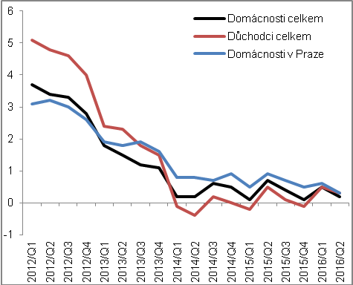 |  | 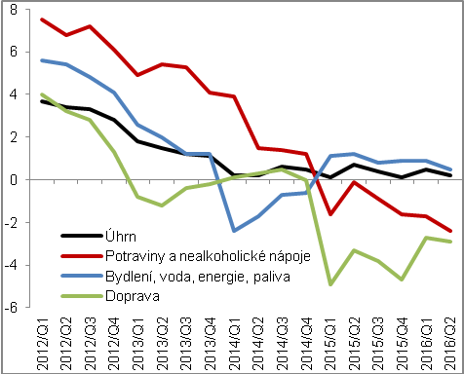
Zdroj: ČSÚ

Graf č. 13 | Deflátory (bez očištění o sezónní a kalendářní vlivy, y/y v %) | Graf č. 14 | Ceny výrobců (y/y v %, ceny zemědělských výrobců na pravé ose, ostatní na levé ose)
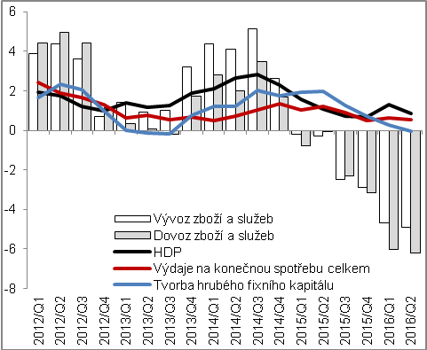 |  | 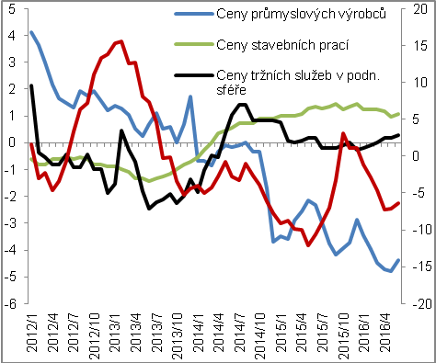
Zdroj: ČSÚ

Bez očištění o sezónní a kalendářní vlivy.

